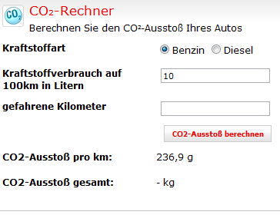

Quellen

<http://www.izu.bayern.de/praxis/detail_praxis.php?pid=0203010101217>

<http://www.spritmonitor.de/de/berechnung_co2_ausstoss.html>

**Informationen zur Berechnung des CO2-Ausstoßes**

Auf dieser Seite stellen wir die Grundlagen des in Spritmonitor.de verwendeten Verfahrens zur Berechnung des CO2-Ausstoßes vor. Die dargestellte Methode wird in dieser oder sehr ähnlicher Weise auch von Automobilherstellern und anderen Organisationen zur Berechnung des CO2-Ausstoßes eingesetzt.

**Einführung**

Bevor wir uns der konkreten Berechnung des CO2-Ausstoßes eines Fahrzeugs widmen, sei zunächst das grundlegende Prinzip eines Verbrennungsmotors betrachtet: Ein Kraftstoff-Luft-Gemisch wird im Brennraum des Motors entzündet und verbrannt und mit Hilfe des daraus resultierenden Druckanstiegs mechanische Arbeit verrichtet. Die dabei stattfindende Verbrennung lässt sich beispielsweise für einen Benzinmotor mit folgender (stark vereinfachten) chemischen Reaktionsgleichung beschreiben:

2 C8H18 + 25 O2 → 18 H2O + 16 CO2

Sie besagt, dass Oktan (C8H18) und Sauerstoff (O2) zu Wasser (H2O) und Kohlenstoffdioxid (CO2) verbrennen.

**Was bringt uns die Reaktionsgleichung?**

Mit Reaktionsgleichungen wie der obigen – allerdings weitaus komplexer – können nun (mit einigem weiteren Wissen in Chemie) folgende interessante Konstanten errechnet werden [[Quelle](http://www.izu.bayern.de/praxis/detail_praxis.php?pid=0203010101217)]:

|  |  |
| --- | --- |
| 1 Liter Benzin verbrennt zu | **2,33** Kilogramm CO2 |
| 1 Liter Diesel verbrennt zu | **2,64** Kilogramm CO2 |
| 1 Liter Autogas verbrennt zu | **1,64** Kilogramm CO2 |
| 1 Kilogramm Erdgas verbrennt zu | **2,79** Kilogramm CO2 |

Mit diesen Informationen lässt sich aus dem durchschnittlichen Kraftstoffverbrauch eines Fahrzeugs der zugehörige CO2-Ausstoß berechnen.